АКТ

с. Новошешминск 07.04.2017 г.

Согласно плана работы Контрольно-счетной палатой Новошешминского муниципального района, протокола совещания-планерки от 27.03.2017 г. совместно с Финансово-бюджетной палатой Новошешминского муниципального района проведена выездная выборочная проверка кружковой работы и текущей основной деятельности учреждений культуры (СДК, библиотеки).

проверка начата: 06.04.2017 г.
окончена: 07.04.2017 г.

Проверкой были охвачены: Петропавловский СДК, Петропавловская сельская библиотека.
Проверка соблюдения режима кружковой работы осуществлялась на основе утвержденных в установленном порядке графиков работы (расписаний).
Проверкой установлено следующее:
1. Петропавловская библиотека, 06.04.2017 г., четверг, время проверки 13.40.
Согласно расписания запланирован: кружок «Наши руки не для скуки» - руководитель Патрикеева Н.Ф., время проведения: 1-й четверг месяца с 13.30-15.00.
Согласно списка участников, списочная численность кружка составляет 11 чел. – учащиеся 1-6 классов.
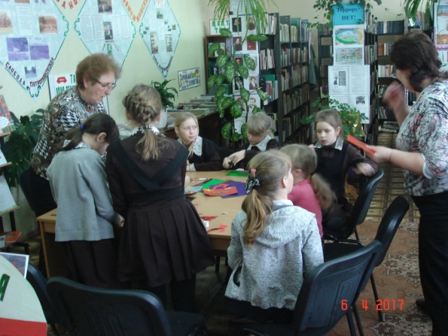
На момент проверки на мероприятии присутствовало 8 детей 3-5 классы, производилась работа оригами из бумаги к празднику «День птиц», что соответствовало плану работы кружка на 2017 год.
К проверке предоставлена рабочая программа кружка, отчеты о проделанной работе (с фотоматериалом), журнал учета посещаемости на 2017 год и прошедший год, выполненные работы.
При проверке исполнения плана работы кружка за 2017 год нарушений не установлено.
Учет посещаемости кружка ведется в журнале учета в бумажном виде. Согласно информации Журнала учета посещаемости, количество участников за 2017 год составило от 8 до 10 чел. в день.

Для проверки основной деятельности были предоставлены оформленные в установленном порядке: план мероприятий библиотеки с января по апрель 2017 года, отчеты о проведенных мероприятиях (с фотоматериалом), дневники библиотеки.
В ходе проведенного анализа выполнения планов работы за период с января по 06 апреля нарушений (отклонений) не установлено, за исключением рекомендации – более подробно составлять отчет о проведенном мероприятии, в частности, в текстовой части указывать общую информацию об участниках (количество, возраст (класс обучения в ОУ)), при тематических мероприятиях (викторин), можно указать отличившихся участников и каким образом были отмечены, возникающие вопросы (диалоги) у участников и т.п..

При анализе дневников библиотеки, установлено следующее:
Взрослое отделение:
Период | Количество зарегистрированных читателей, чел. | Средняя посещаемость, чел./день | 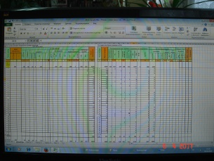  Средний показатель книговыдачи, ед.
Период | Количество зарегистрированных читателей, чел. | Средняя посещаемость, чел./день | в день | на одного посетителя в день
2016 год | 404 | 15,5 | 22,9 | 1,5
01-03.2017 г. | 276 | 7,9 | 13,7 | 1,7
Численность взрослого населения – 630 чел. . Охват по итогу 2016 г. составляет 64 %.

Детское отделение:
Период | Количество зарегистрированных читателей, чел. | Средняя посещаемость, чел./день | 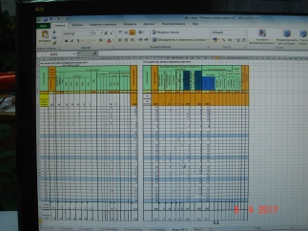  Средний показатель книговыдачи, ед.
Период | Количество зарегистрированных читателей, чел. | Средняя посещаемость, чел./день | в день | на одного посетителя в день
2016 год | 101 | 9,3 | 12,1 | 1,3
01-03.2017 г. | 73 | 9,1 | 13,3 | 1,5
Численность детей школьного возраста – 110 чел.. Охват по итогу 2016 г. составляет 92 %.

Для проверки объективности информации о посещаемости и книговыдачи сельской библиотеки был проведен выборочный анализ информации содержащейся в читательских формулярах и сводной информации дневника библиотеки за 05.04.2017 года.
В частности, согласно информации дневника библиотеки детского отделения общее посещение за 05.04.2017 года составило 11 посетителей, согласно анализа читательских формуляров – 10 чел.. Согласно пояснений заведующего библиотекой, установлено, что при посещении библиотеки некоторые читатели только просматривают литературу на месте, не оформляя ее, или могут поиграть в настольные игры, в связи с чем, данные посетители указываются только в дневнике библиотеки.
По итогу полученной информации, контрольно-счетной палатой заведующему библиотекой были даны рекомендации по фиксации просмотра литературы, также в читательских формулярах.
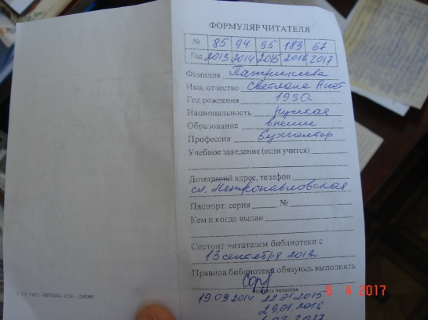
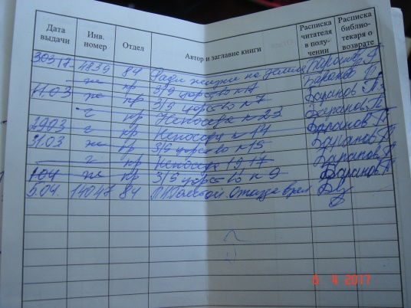
В ходе проверки соблюдения установленных требований по оформлению читательских формуляров детского и взрослого отделений, нарушений не установлено.

Прочие вопросы: в библиотеки отсутствует сеть интернет.
По информации директора ЦБС, заявка на подключении находится на рассмотрении в Министерстве культуры РТ.

2. Петропавловский СДК, 06.04.2017 г., четверг, время проверки 15.00.
Согласно расписания запланирован: кружок прикладного искусства «Наши руки не для скуки» (для детей до 14 лет) - руководитель Коновалова Л.В., время проведения: четверг (1-й и последний) с 13.30-15.00.
На момент проверки мероприятие проводилось совместно с библиотекой, в связи с тем, что кружок в подразделении ЦКС и подразделении ЦБС полностью совпадают, как по наименованию, так и по времени проведения. Данный факт приводит к нарушению принципа эффективности использования бюджетных ресурсов.
Контрольно-счетная палата считает, что сельскому дому культуры необходимо проводить кружковую работу по музыкально-танцевальному направлению.
При проверке документации кружка (идентична документации кружка библиотеки) нарушений не установлено.
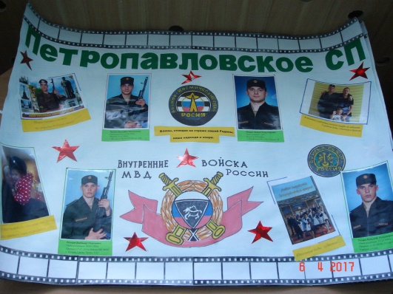
Для проверки основной деятельности, к проверке были предоставлены: планы работы СДК с января по апрель 2017 г., отчет о проведении культурно – массовых мероприятий (в т.ч. фотоотчет), материалы (плакаты) для подготовки Дня Призывника – нарушения не установлены, за исключением рекомендации – более подробно составлять отчет о проведенном мероприятии (аналогично рекомендация к отчетам библиотеки).
При проверке вопроса – наличия творческих коллективов, установлено, что в настоящее время проводится работа по созданию творческого коллектива хорового пения с участниками возраста от 35 до 60 лет.

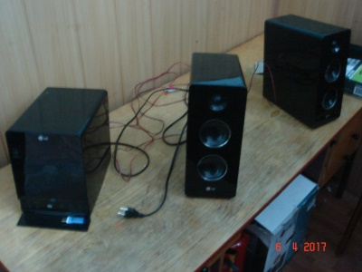
В ходе анализа технической оснащенности музыкальной аппаратурой, установлено, что в целом музыкальным оборудованием СДК обеспечен, но для проведения полноценных репетиций в СДК отсутствует аппаратура воспроизведения музыкальных треков (минусовок) – ноутбук, а также сеть интернет.
Также при осмотре здания Петропавловского СДК установлены следующие замечания и недостатки:
- внутри здания присутствуют частичная просадка внутренних стен с образованием значительных трещин и отслоений штукатурки.
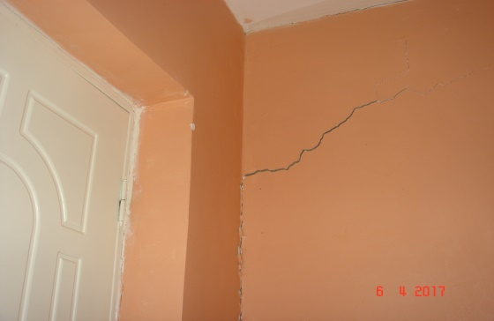
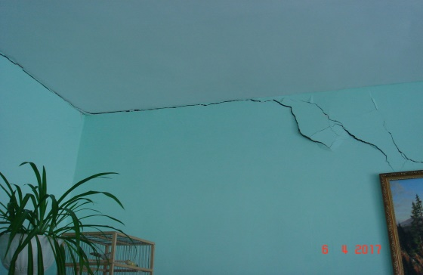

Вывод

При проверке основной работы и кружковой работы Петропавловской библиотеки и Петропавловского СДК существенных нарушений не выявлено, за исключением следующих замечаний (недостатков) и рекомендаций:
- дублирование кружковой работы между библиотекой и СДК;
- более подробно составлять отчеты о проведенном мероприятии (для СДК и библиотеки);
- производить учет просмотра литературы читателями, также в читательских формулярах (для библиотеки);
- не достаток тех. аппаратуры – ноутбука (для СДК);
- в библиотеки отсутствует сеть интернет;
- внутри здания СДК присутствуют частичная просадка внутренних стен с образованием значительных трещин и отслоений штукатурки.

Председатель Контрольно-счетной палаты Новошешминского муниципального района РТ |  | Губкин Р.А.
Председатель Финансово – бюджетной палаты Новошешминского муниципального района |  | Завалишина Л.Л.

